Jona, 26. Juni 2017

Medienmitteilung

ISO-Rezertifizierung Stiftung Balm
Erfolgreiche ISO-Rezertifizierung des Bereiches
Produktion und Dienstleistungen der Stiftung Balm

Die stetige Optimierung der Prozesse und Qualität hat sich gelohnt: Der Bereich Produktion und Dienstleistungen der Stiftung Balm wurde auf das Qualitätsmanagement nach ISO 9001:2015 überprüft und erneut erfolgreich zertifiziert.
Nach der Prüfung durch zwei Auditoren der Schweizerischen Vereinigung für Qualitäts- und Management-Systeme (SQS) wurde der Bereich Produktion und Dienstleistungen der Stiftung Balm mit dem Zertifikat ISO 9001:2015 ausgezeichnet. Diese Zertifizierung gilt für die Industriewerkstatt, den Gartenbau, die Gärtnerei, das Blumengeschäft und den Gastrobetrieb, welche im Rahmen von geschützten Arbeitsplätzen, eine breite Palette an Arbeiten und Leistungen erbringen. Profitieren von dieser Rezertifizierung werden sowohl Kunden und Lieferanten, wie auch Klientinnen, Klienten und Mitarbeitende der Stiftung Balm. Das umfangreiche Wissen steht strukturiert, konzentriert und koordiniert zur Verfügung und ist jederzeit abrufbereit, was Leistung und Qualität auf positive Weise beeinflusst.
Die stetige Optimierung der Prozesse und die hohen Qualitätsansprüche waren schon immer ein wichtiges Anliegen der Bereichsleitung. «Die wiederum erfolgreiche Zertifizierung beweist uns, dass wir auf dem richtigen Weg sind und als zuverlässiger Partner mit den Firmen aus der Privatwirtschaft mithalten können», so Erich Bertschi, Leiter Produktion und Dienstleistungen der Stiftung Balm.

Auditierung des Bereiches Wohnen und Beschäftigung
Auch der Bereich Wohnen und Beschäftigung der Stiftung Balm wurde von den externen Auditoren nach den Richtlinien der Basisqualität des Kantons St. Gallen überprüft. Susanna Rickenbach, Leiterin Wohnen und Beschäftigung der Stiftung Balm freut sich über die äusserst positiven Rückmeldungen der Auditoren: «Wir können unsere Arbeit im Interesse unserer Klientinnen und Klienten laufend verbessern und transparent ausweisen.»
Die erfolgreiche Rezertifizierung und Auditierung bestärkt die Stiftung Balm darin, ihre Qualität und Dienstleistungen kontinuierlich zu verbessern und weiterzuentwickeln.

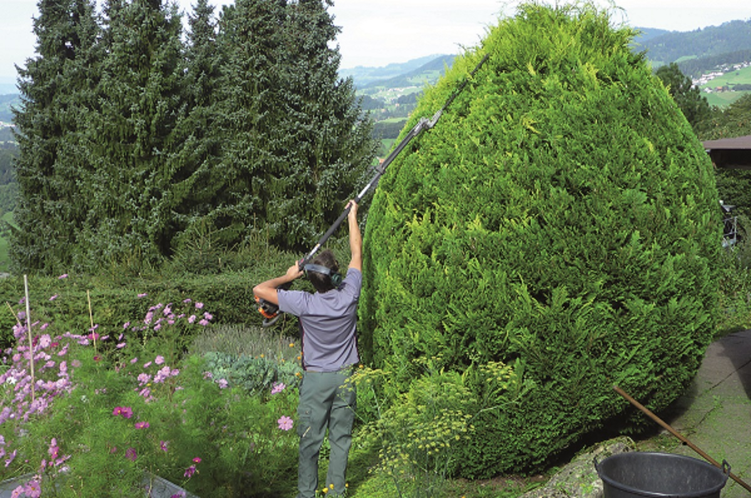

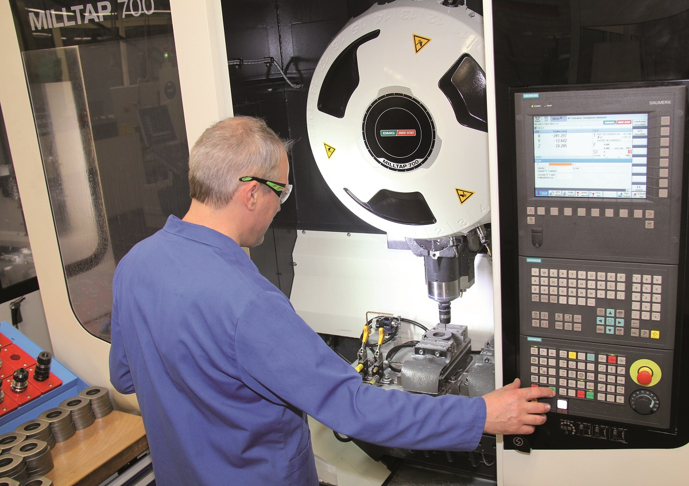

Unsere Arbeitsgruppen erledigen anfallende Arbeiten im Bereich der Gartengestaltung und der Gartenpflege fach- und bedürfnisgerecht.
Mit unserem modernen Maschinenpark fertigen wir Teile aus unterschiedlichen Werkstoffen.

Medienkontakt
Priska Engelbogen, Leiterin Marketing, Kommunikation & Fundraising
Tel. 055 220 65 91, E-Mail: priska.engelbogen@stiftungbalm.ch

Fachkontakt
Urs Bischofberger, Beauftragter für unterstützende Dienste
Tel. 055 220 65 84, E-Mail: urs.bischofberger@stiftungbalm.ch

Stiftung Balm - Integration als Weg
Seit über 60 Jahren sieht die Stiftung Balm ihre Aufgabe darin, gemeinsam mit und für Menschen mit Behinderung Zukunftsperspektiven und Lebensräume zu gestalten. Sie sollen selbstbestimmend am Leben teilhaben und sich wohl fühlen können. Zum Angebot der Stiftung gehören eine Heilpädagogische Schule mit 89 Schülern, unterschiedliche Wohnformen an verschiedenen Standorten, die Industriewerkstatt und der Gartenbau in Jona, ein Werk- und ein Blumenatelier in der Altstadt von Rapperswil sowie das Wohnheim, die Gärtnerei, die Wäscherei, die Grossküche und das Café Balm auf dem Balm-Areal in Jona. Mit 107 Wohnplätzen, 85 Beschäftigungs- und 151 geschützten Arbeitsplätzen - davon 12 für Auszubildende - sowie 301 Mitarbeitenden ist die Stiftung Balm eine der grössten Institutionen im Kanton St. Gallen. Um mehr zu erfahren, besuchen Sie unser Homepage www.stiftungbalm.ch

Medienmitteilungen und -bilder der Stiftung Balm sind auf der Homepage http://www.stiftungbalm.ch/institution/medien/ abrufbar.

